附件1 2023年度高校应届毕业生需求信息表
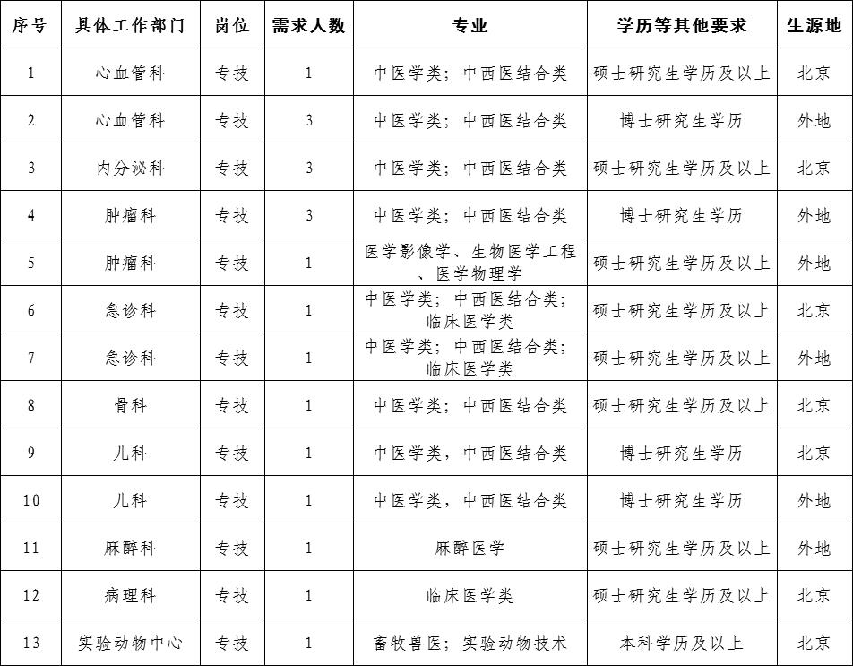

附件2
中国中医科学院广安门医院应聘登记表
个  人  基  本  情  况 | 姓名 |  |  | 性别 |  | 民族 |  |  | 照  片
个  人  基  本  情  况 | 出生日期 |  |  | 身高 |  | 血型 |  |  | 照  片
个  人  基  本  情  况 | 政治面目 |  |  |  |  | 生源地 |  |  | 照  片
个  人  基  本  情  况 | 身份证号 |  |  |  |  | 学制（年） |  |  | 照  片
个  人  基  本  情  况 | 学历 |  |  | 学位 |  | 毕业时间 |  |  | 照  片
个  人  基  本  情  况 | 毕业院校 |  |  |  |  | 所学专业
个  人  基  本  情  况 | 外语水平 | （分数： 分） |  |  |  | 计算机水平
个  人  基  本  情  况 | 有无工作经验（不含实习） |  |  |  |  | 工作经验累计时间（年）
个  人  基  本  情  况 | 通讯地址  及邮编 |  |  |  |  | 联系电话 |  | （手机）  （座机）
个  人  基  本  情  况 | 家庭住址
个  人  基  本  情  况 | 电子信箱 |  |  |  |  | 应聘岗位
家  庭  成  员 | 姓名 | 关系 | 年龄 | 所在单位及部门 |  |  |  |  | 职务
家  庭  成  员 |  | 父亲
家  庭  成  员 |  | 母亲
家  庭  成  员 |  | 兄/弟
家  庭  成  员 |  | 姐/妹
家  庭  成  员 |  | 夫/妻
家  庭  成  员 |  | 子/女
本  人  简  历 | 起止日期 |  |  | 毕业学校（高中起） |  |  | 所学专业 |  | 职务
本  人  简  历 | 年 月至 年 月
本  人  简  历 | 年 月至 年 月
本  人  简  历 | 年 月至 年 月
本  人  简  历 | 年 月至 年 月
本  人  简  历 | 年 月至 年 月
本  人  简  历 | 年 月至 年 月
 | 只填最高学历主修课程
主 修 课 程
实践（实习）单位及主要内容或科研课题及主要成果
社会实践
或
科研经历
所获奖励或荣誉名称及授予单位
所
获 奖
励
自  我  评  价 | 提示：可从本人性格、工作能力、工作业绩、业务专长等方面综合评价自己（限300字）

注：上述内容请填写完备，包括照片，不要随意改变格式。

